

Sumário

1. Vamos começar a aula de hoje apresentando uma situação problema... 4
2. Incerteza de medição de uma grandeza expressa por uma função 5
3. Lei de Propagação de Incertezas 6
4. Derivada Parcial 8
5. Coeficiente de sensibilidade 15

Apresentação

Caros alunos, nas quatro aulas anteriores aprendemos a estimar a incerteza de medição de medições diretas, ou seja, com o instrumento de medida aplicado para medir diretamente a grandeza desejada, mas nem sempre isso é possível. Na aula de hoje iremos aprender a realizar medições indiretas e a estimar a incerteza de medição de um resultado cuja unidade de medida é diferente das unidades de nossas fontes de incerteza.

Ao final dessa aula, serão disponibilizados exercícios para fixação, lembre-se de fazê-los, pois assim você poderá verificar se realmente compreendeu o assunto trabalhado nessa aula.

Bons estudos!

Vamos começar a aula de hoje apresentando uma situação problema...

Imagine que você precisa medir a área de uma sala comercial e para essa tarefa você tenha apenas uma trena... Como você faria essa medição?

Simples! Para obter a área, basta medir a largura e comprimento da sala e multiplicar os valores encontrados.

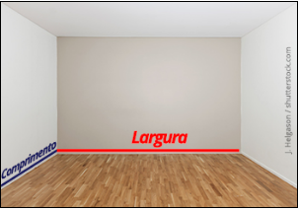
Supondo que um lado tenha 5 metros e o outro tenha 3 metros, logo a área da sala terá 15 metros quadrados.

Simples não é?

$$A=l×c=5×3=15 [m^{2}]$$

Agora vamos imaginar que serão instalados móveis sob medida nessa sala, e, para garantir o resultado, precisamos estimar a incerteza dessa medição. Como discutido anteriormente, para cada medição que realizamos, existem uma série de fontes de incerteza que devem ser levadas em consideração. Certo?

Então vamos considerar as seguintes fontes de incerteza:

Fonte de incerteza | Valor
Desvio padrão da medição de largura (L) | $$u_{A}=0,05m$$
Desvio padrão da medição de comprimento (c) | $$u_{A}=0,05m$$
Incerteza de medição da trena (certificado) | $$u_{certificado}=0,05m$$

Observe que possuímos incertezas de medição na grandeza comprimento (em metro), mas queremos na grandeza área (metro quadrado).

Lembre-se, estamos medindo a área da sala, que é dada em [m²], logo, não podemos utilizar fontes de incerteza cuja unidade de medida seja diferente de [m²].


Quando tivermos uma fonte de incerteza cuja unidade de medida seja diferente da unidade que define o valor da medição está sendo realizada, não será possível usar essa fonte de incerteza diretamente no cálculo da incerteza de medição.

Então, será que não é possível estimar a incerteza de medição da área da sala? Ou melhor, será que podemos estimar a incerteza de medição de um resultado cuja unidade de medida é diferente das unidades das nossas fontes de incerteza?

Se é possível, como fazemos isso?

Responder a essas perguntas é objetivo desta aula, mas, como você já deve imaginar, a resposta não é assim tão simples. Primeiro, teremos que lidar com alguns conceitos matemáticos um pouco avançados, bem como, funções e derivadas parciais, estes conceitos, nos serão extremamente úteis para a última parte da aula, quando iremos tratar do coeficiente de sensibilidade, uma ferramenta chave para estimativa da incerteza em sistemas de medição mais sofisticados.

Preparado? Então acompanhe!

Incerteza de medição de uma grandeza expressa por uma função


Você lembra da Aula 02, quando falamos de funções? Basicamente, uma função (f) é a expressão matemática que relaciona uma variável dependente com uma ou mais variáveis independentes. Por exemplo, a velocidade (v) de um carro depende da distância (d) percorrida pelo carro e do tempo (t) necessário para percorrer essa distância.

Então se quisermos escrever a velocidade como função de distância e tempo ficará assim:

$$v=\frac{d}{t}$$

Ou seja, v é uma função f(d,t), onde v é a variável dependente e d e t são as variáveis independentes. Se aumentarmos a distância percorrida, ou diminuirmos o tempo necessário para percorrê-la, estaremos alterando o valor da velocidade. Então, na linguagem da metrologia, podemos dizer que a velocidade é uma grandeza física dependente de outras duas grandezas independentes, que são, o tempo e a distância.

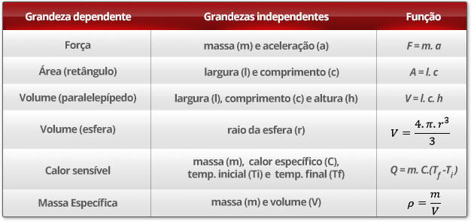
Veja abaixo alguns exemplos de grandezas dependentes:

Agora que você já sabe o que são grandezas dependentes, vamos imaginar uma função matemática definida pela seguinte fórmula:

$$y=a^{3}+b$$

Como você já deve ter percebido, y é uma função de a e de b. Ou seja, o valor de y depende do valor de a e do valor de b.

Agora, será que essa dependência é proporcional para ambas as variáveis?
Em outras palavras, será que o resultado será o mesmo se alterarmos o valor de a ou o valor de b?

Vejamos...
Observe a tabela abaixo:

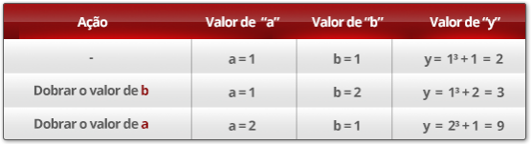

Veja que interessante... Quando dobramos o valor de b, o valor de y passou de 2 para 3. Mas quando dobramos o valor de a o valor de y passou de 2 para 9!

Isso mostra que a contribuição de a sobre o valor de y é muito maior que a contribuição de b. Em outras palavras, y tem uma maior sensibilidade a alterações no valor de a do que a alterações no valor de b.

O que nós acabamos de constatar é um fato importantíssimo para o entendimento da aula de hoje: uma função pode ter uma sensibilidade diferente sobre cada uma de suas variáveis.

A grosso modo, podemos fazer uma comparação com o corpo humano, no qual alguns órgãos que são muito mais importantes para nossa saúde do que outros.

Agora vamos falar sobre a:

Lei de Propagação de Incertezas

Com a Lei de Propagação de Incertezas podemos estimar a incerteza de uma medida que dependa matematicamente de outras medidas independentes entre si. Ela é composta basicamente das incertezas associadas a cada variável (u_{a}, u_{b}, u_{c}, u_{d}... u_{n}) e de seus coeficientes de sensibilidade, definidos pelas derivadas parciais da função em relação a cada uma das variáveis ($\frac{∂f}{∂a}$, $\frac{∂f}{∂b}$, $\frac{∂f}{∂c}$, $\frac{∂f}{∂d}$, ... $\frac{∂f}{∂n}$).

Só para esclarecer...

Dizer que determinadas variáveis são estatisticamente independentes entre si significa dizer que a variação de uma delas não implica, consequentemente, na variação da outra.
Por exemplo:

Para medirmos a área de um campo de futebol, precisamos saber o comprimento e a largura do campo, pois a multiplicação dessas duas medidas definem a área do campo. Se alterarmos o valor do comprimento, automaticamente alteraremos o valor da área, mas a largura permanecerá a mesma, isso porque a largura e o comprimento são variáveis independentes entre si.

Voltando ao conteúdo...

Para ficar mais claro, vamos considerar uma grandeza genérica G definida por uma função matemática qualquer:

$$G=f(a,b,c,d…,n)$$

Onde a, b, c, d,... n, são grandezas estatisticamente independentes entre si.

A estimativa da incerteza de medição para uma grandeza expressa por uma função conhecida pode ser avaliada através da expansão pela série de Taylor.

Com a expansão em série de Taylor chega-se à expressão cuja incerteza da função G (u_{G}) é dada pela raiz quadrada da soma quadrática das derivadas parciais em relação às variáveis a, b, c, d,... n.

Derivadas
As derivadas representam a taxa de variação de uma função.
No cálculo, a derivada em um ponto de uma função y = f(x) representa a taxa de variação instantânea de y em relação a x neste ponto.
Mas afinal para que serve a derivada?
A primeira matéria ensinada no curso de Física já envolve derivadas e, a aplicação mais clássica dela é no cálculo da velocidade instantânea de um corpo.
Se é dada a função que descreve a posição de um corpo em função do tempo, por exemplo, a derivada dessa função corresponde à velocidade do corpo naquele instante de tempo...
Você lembra que a velocidade é a variação de espaço dividido pela variação de tempo, e a derivada de y com relação a x é o quanto y varia em função de x?
Assim, a derivada da posição de um corpo é a velocidade e isso permite que se calcule a velocidade do corpo para qualquer instante de tempo...

Observe abaixo:

$$u_{G}=±\sqrt{{\left(\frac{∂f}{∂a}u_{a}\right)}^{2}+{\left(\frac{∂f}{∂b}u_{b}\right)}^{2}+{\left(\frac{∂f}{∂c}u_{c}\right)}^{2}+{\left(\frac{∂f}{∂d}u_{d}\right)}^{2}+…+{\left(\frac{∂f}{∂n}u_{n}\right)}^{2}}$$

onde:

$\frac{∂f}{∂n}$ é a derivada parcial em relação à enésima variável e u_{n} é a incerteza da enésima variável.

Essa equação, obtida através da expansão de uma Série de Taylor, é denominada no Guia para a Expressão da Incerteza de Medição (GUM 2008) como Lei da Propagação de Incertezas.

Complicou?
Certo, vamos com calma. Primeiro vamos definir o que é uma derivada parcial.

Derivada Parcial

Derivada parcial é a derivada de uma função em relação a uma de suas variáveis.

Quando temos uma função com diversas variáveis, basta escolhermos uma das variáveis e derivar em relação a ela, por isso, o nome: derivadas “parciais”.

Na prática, basta derivar em relação a variável escolhida e considerar que todas as outras são constantes...

Por exemplo: Se formos calcular a derivada parcial em relação as variáveis a, b, c e d e escolhermos a variável a, devemos considerar que b, c e d, são constantes.

Veja mais alguns exemplos:

Primeiro exemplo:

Considere que A seja a área de um terreno, dada pela multiplicação da largura L pelo comprimento c.

Nesse caso, a função matemática é dada por:

$$Área=A\left(c,L\right)=c×L$$

Se quisermos saber a variação de A em função de c, devemos derivar a função A parcialmente em relação a c. Essa operação é descrita pela fórmula abaixo:

$$\frac{∂A}{∂c}=\frac{∂(c×L)}{∂c}=1×L=L$$

Ou seja, a derivada da função A (área) em relação à variável c (comprimento) é igual 1 (um) vezes L (largura).

Segundo exemplo:

Considere V o volume de um cubo, cujo valor da aresta vale a. Portanto a função que define o volume do cubo é dada por:
$$Volume=V\left(a\right)=a×a×a=a^{3}$$

A derivada de V em função de a será dada por:

$$\frac{∂V}{∂a}=\frac{∂(a^{3})}{∂a}=3×a^{2}=3a^{2}$$

O conceito de derivadas é desenvolvido no Cálculo, disciplina básica de cursos superiores de matemática e de engenharia, e ele fornece uma série de informações a respeito das funções matemáticas. Não se preocupe com o conceito em si, mas sim como ele é aplicado em metrologia.

Veja uma tabela com as derivadas das principais funções matemáticas: Bom, voltando às derivadas parciais...
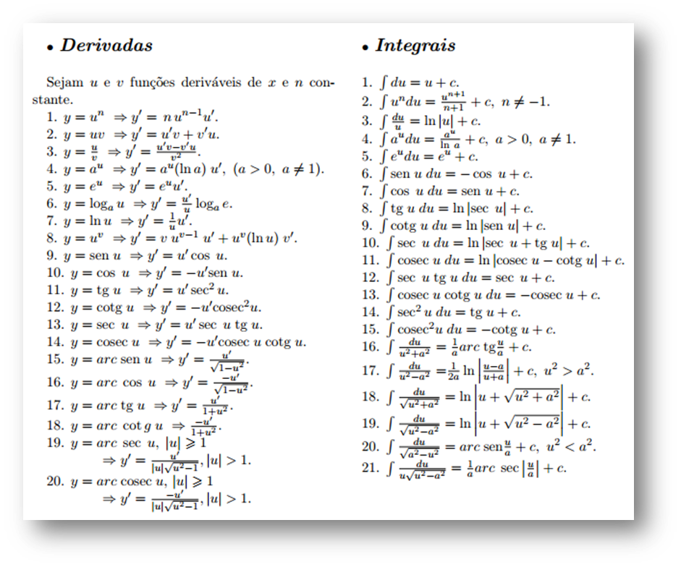
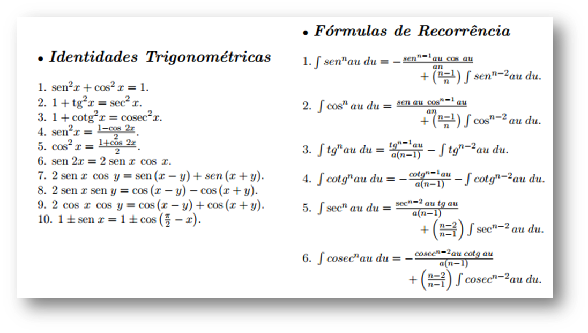
Sempre que lidamos com uma medição cujo resultado depende da combinação de uma ou mais grandezas independentes, teremos que lidar com derivadas parciais para saber sua incerteza.


Verifique se os instrumentos que você utiliza em sua medição fornecem o resultado na mesma unidade do resultado final de sua medição (kg, mm, °C, etc).

Se os resultados forem idênticos não precisa se preocupar, mas, caso contrário o que fazer?

Vamos a um exemplo prático...

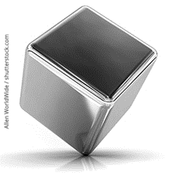
Imagine que queiramos determinar o volume de um cubo metálico e que, tenhamos como instrumento de medição, uma régua com comprimento de um metro.

Começamos medindo a aresta do cubo...

Agora digamos que medição da aresta (a) tenha dado um resultado de 0,79 metros, com incerteza de medição de 0,05m. Lembrando que o volume de um cubo é dado pelo valor da sua aresta (a) elevado ao cubo.
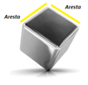
Na geometria, chama-se aresta o segmento que representa a intersecção de duas faces de um poliedro, isso nada mais é do que a "esquina", ou "quina" da figura geométrica.

A aresta também possui o nome de "reta".

Observe a fórmula abaixo:

$$V=a^{3} [m^{3}]$$

Então o volume do cubo será dado por:

$$V={(0,79)}^{3}=0,49 [m^{3}]$$

Note que o resultado da medição será dado em metros cúbicos [m³], mas nosso instrumento de medição nos fornece apenas o resultado em metros [m]. Logo, termos que aplicar a série de Taylor para poder obter a incerteza de medição.

Pensando no volume como uma função do valor da aresta, teremos a seguinte função matemática:

$$V\left(a\right)=a^{3}$$

Como vimos anteriormente, o valor da derivada dessa função é dado por:

$$\frac{∂V}{∂a}=\frac{∂(a^{3})}{∂a}=3×a^{2}=3a^{2}$$

A incerteza do volume do cubo será dada por:

$$u_{V}=\sqrt{{\left(\frac{∂V}{∂a}×u_{a}\right)}^{2}}$$

Vamos usar os dados que já temos e ver como fica na fórmula?

$$\frac{∂V}{∂a}=3a^{2} [m^{2}]$$

$$u_{a}=0,05 [m]$$

$$u_{V}=\sqrt{{\left(3×a^{2}×0,05\right)}^{2}}$$

Como a = 0,79 m

$$u_{V}=\sqrt{{\left(3×{(0,79)}^{2}×0,05\right)}^{2}}=0,094 [m^{3}]$$
Arredondando para o mesmo número de casas da área, temos:

V = (0,49 ± 0,09) m³

Exemplo 2:


Imagine agora que você tenha que medir a massa específica daquele mesmo cubo metálico, sabendo o seu volume (V = 0,49 m³) com a incerteza (u_{V} = 0,01 m³) e, sabendo também, que sua massa é de 13 kg. Como sabemos, a massa específica, ρ, é dada pela razão entre a massa e o volume do sólido, como segue abaixo:

$$ρ\left(m,V\right)=\frac{m}{V}\left[\frac{kg}{m^{3}}\right]$$

Como sabemos o volume e a massa do cubo, então temos:

$$ρ\left(m,V\right)=\frac{m}{V}=\frac{13}{0,49}=26,53\left[\frac{kg}{m^{3}}\right]$$

Como vimos na aula 3, ao realizar uma operação de multiplicação ou divisão por dois números oriundos de uma medição, devemos dar o resultado com o mesmo número de algarismos significativos da parcela que possui o menor número de algarismos significativos. No nosso caso, as duas parcelas possuem dois algarismos significativos, (13 e 49), deste modo, o resultado da divisão terá dois algarismos significativos.

$$ρ\left(m,V\right)=27\left[\frac{kg}{m^{3}}\right]$$

Onde “a” é a aresta do cubo.

Logo, se quisermos saber a incerteza Uρ, teremos que calcular as derivadas parciais da função ρ(m,V) em relação à massa e ao volume.

A derivada parcial de ρ(m,V) em relação a “m” será dada por:

$$\frac{∂ρ}{∂m}=\frac{1}{V} \left[\frac{1}{m^{3}}\right]$$

E a derivada de ρ(m,V) em relação a “V” será dada por :

$$\frac{∂ρ}{∂V}=-\frac{m}{V^{2}} \left[\frac{kg}{m^{6}}\right]$$

Logo, a equação da incerteza fica sendo como:

$$U_{ρ}=\sqrt{{\left(\frac{∂ρ}{∂m}{×u}_{m}\right)}^{2}+{\left(\frac{∂ρ}{∂V}{×u}_{V}\right)}^{2}}=\sqrt{{\left(\frac{1}{V}×u_{m}\right)}^{2}+{\left(-\frac{m}{V^{2}}×u_{V}\right)}^{2}}$$

Vamos ver se as unidades estão corretas:

$$U_{ρ}=\sqrt{{\left(\left[\frac{1}{m^{3}}\right]×\left[kg\right]\right)}^{2}+{\left(\left[\frac{kg}{m^{6}}\right]×\left[m^{3}\right]\right)}^{2}}=\sqrt{{\left(\left[\frac{1×kg}{m^{3}}\right]\right)}^{2}+{\left(\left[\frac{kg×m^{3}}{m^{6}}\right]\right)}^{2}}$$

$$U_{ρ}=\sqrt{{\left(\left[\frac{kg}{m^{3}}\right]\right)}^{2}+{\left(\left[\frac{kg}{m^{3}}\right]\right)}^{2}}=\left[\frac{kg}{m^{3}}\right]$$

Boas notícias, a unidade da incerteza de medição é a mesma da medida de massa específica. Estamos no caminho certo!

Agora precisamos saber quanto valem as incertezas relativas à medição de massa e de volume...

Vamos assumir que a incerteza da balança foi de 1kg (u_{m} = 1kg) e, lembrando que a medição do volume do cubo apresentou uma incerteza de 0,01 metros cúbicos (u_{v}=0,01m³). Substituindo esses valores na equação anterior teremos:

$$U_{ρ}=±\sqrt{{\left(\frac{1}{V}×u_{m}\right)}^{2}+{\left(-\frac{m}{V^{2}}×u_{V}\right)}^{2}}=±\sqrt{{\left(\frac{1}{\left(0,49\right)}×1\right)}^{2}+{\left(-\frac{13}{{\left(0,49\right)}^{2}}×0,01\right)}^{2}}$$

$$U_{ρ}=\sqrt{{(2,0408)}^{2}+{(-0,54144)}^{2}}= 2,1114\left[\frac{kg}{m^{3}}\right]$$

Olhe a equação com muita calma, tente entender de onde vieram todos os valores. Faça o cálculo aí para ver se você consegue achar o mesmo valor!

Logo, o resultado final da medição de massa específica com os corretos algarismos significativos é

$$ρ=27 ±2\left[\frac{kg}{m^{3}}\right]$$

Ficou na dúvida de onde vieram esses valores?

Veja o cálculo passo a passo:

Vamos começar com a equação geral da incerteza para uma função com duas variáveis:

$$U_{f(a,b)}=±\sqrt{{\left(\frac{∂f}{∂a}{×u}_{a}\right)}^{2}+{\left(\frac{∂f}{∂b}{×u}_{b}\right)}^{2}}$$

Mas no caso da função de massa específica $ρ$ , nossas variáveis são massa m, dada em kg, e volume V, dado em metros cúbicos [m³].

$$ρ\left(m,V\right)=\frac{m}{V} \left[\frac{kg}{m^{3}}\right]$$

Logo a equação para a incerteza da massa específica será dada por:

$$U_{ρ}=±\sqrt{{\left(\frac{∂ρ}{∂m}{×u}_{m}\right)}^{2}+{\left(\frac{∂ρ}{∂V}{×u}_{V}\right)}^{2}}$$

A derivada parcial de ρ(m,V) em relação a “m” será dada por:

$$\frac{∂ρ}{∂m}=\frac{1}{V} \left[\frac{1}{m^{3}}\right]$$

E a derivada de ρ(m,V) em relação a “V” será dada por :

$$\frac{∂ρ}{∂V}=-\frac{m}{V^{2}} \left[\frac{kg}{m^{6}}\right]$$

Certo, agora temos que substituir esses resultados na equação geral da incerteza

$$U_{ρ}=\sqrt{{\left(\frac{∂ρ}{∂m}{×u}_{m}\right)}^{2}+{\left(\frac{∂ρ}{∂V}{×u}_{V}\right)}^{2}}=\sqrt{{\left(\frac{1}{V}×u_{m}\right)}^{2}+{\left(-\frac{m}{V^{2}}×u_{V}\right)}^{2}}$$

Agora, para sabermos se a incerteza $U_{ρ}$ será dada na mesma unidade de medida da massa específica $\left[\frac{kg}{m^{3}}\right]$, precisamos por em evidência a unidade de medida de cada um dos termos da equação anterior:

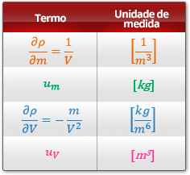

Agora vamos substituir cada termo por sua unidade de medida na equação da incerteza:

$$U_{ρ}=\sqrt{{\left(\left[\frac{1}{m^{3}}\right]×\left[kg\right]\right)}^{2}+{\left(\left[\frac{kg}{m^{6}}\right]×\left[m^{3}\right]\right)}^{2}}$$

Agora é só trabalhar um pouco as unidades dentro da equação:

$$U_{ρ}=\sqrt{{\left(\left[\frac{1×kg}{m^{3}}\right]\right)}^{2}+{\left(\left[\frac{kg×m^{3}}{m^{6}}\right]\right)}^{2}}=\sqrt{{\left(\left[\frac{kg}{m^{3}}\right]\right)}^{2}+{\left(\left[\frac{kg×m^{3}}{m^{3}×m^{3}}\right]\right)}^{2}}$$

$$U_{ρ}=\sqrt{{\left(\left[\frac{kg}{m^{3}}\right]\right)}^{2}+{\left(\left[\frac{kg}{m^{3}}\right]\right)}^{2}}=\sqrt{{\left(\left[\frac{kg}{m^{3}}\right]\right)}^{2}}=\left[\frac{kg}{m^{3}}\right]$$

Dessa forma soubemos que a incerteza de medição tem a mesma unidade de medida que a grandeza a qual ela se refere.

Coeficiente de sensibilidade

Mas o que é isso?

O coeficiente de sensibilidade de uma variável, da função que dela depende, é dado pela derivada parcial da função em relação à referida variável.

Em outras palavras, é um fator usado para corrigir as incertezas associadas a uma determinada medição. Esse fator permite a combinação de incertezas de diferentes naturezas e permite avaliar qual é a sensibilidade do resultado em relação a cada uma das variáveis envolvidas.

Ou seja:

O coeficiente de sensibilidade da função f em relação a variável “a” é $\frac{∂f}{∂a}$ .

Você se lembra da Lei de Propagação de Incertezas? Olhe para ela novamente:

$$u_{f}=±\sqrt{{\left(\frac{∂f}{∂a}u_{a}\right)}^{2}+{\left(\frac{∂f}{∂b}u_{b}\right)}^{2}+{\left(\frac{∂f}{∂c}u_{c}\right)}^{2}+{\left(\frac{∂f}{∂d}u_{d}\right)}^{2}+…+{\left(\frac{∂f}{∂n}u_{n}\right)}^{2}}$$

Cada um desses termos circulados equivale à um dos coeficientes de sensibilidade necessários para realizar o cálculo da incerteza da função f(a, b, c, d ... n). Cada variável independente (a, b, c, d... n) terá o seu próprio coeficiente de sensibilidade ($\frac{∂f}{∂a}$, $\frac{∂f}{∂b}$, $\frac{∂f}{∂c}$, $\frac{∂f}{∂d}$, ... $\frac{∂f}{∂n}$). Na prática, esses coeficientes de sensibilidade tornam possível obter a incerteza de medição na mesma unidade de medida da grandeza que se está medindo.

Veja um exemplo:

Vamos voltar ao caso anterior, quando trabalhamos com a massa específica de um cubo, e escrever a equação que define a incerteza de medição U_{ρ} sem os coeficientes de sensibilidade:

$$U_{ρ}=\sqrt{{\left(u_{m}\right)}^{2}+{\left(u_{V}\right)}^{2}}$$

Lembrando que a incerteza da massa u_{m} é dada em quilogramas [kg] e a incerteza de volume é dada em metros cúbicos [m³]. Assim, considerando apenas as unidades, nós teríamos:

$$U_{ρ}=\sqrt{{\left(kg\right)}^{2}+{\left(m^{3}\right)}^{2}}=\sqrt{{kg}^{2}+m^{6}}$$

Não temos como somar quilogramas quadrados [kg²] com metros na sexta potência [m⁶]. Agora se considerarmos os coeficientes de sensibilidade que determinamos através das derivadas parciais, teremos o seguinte:

Coeficiente de sensibilidade de massa: $$\frac{∂ρ}{∂m}=\frac{1}{V} \left[\frac{1}{m^{3}}\right]$$
massa

Coeficiente de sensibilidade de volume:$$\frac{∂ρ}{∂V}=-\frac{m}{V^{2}} \left[\frac{kg}{m^{6}}\right]$$
volume

Reescrevendo a equação que define a incerteza com os coeficientes de sensibilidade, teremos:

$$U_{ρ}=\sqrt{{\left(\frac{∂ρ}{∂m}{×u}_{m}\right)}^{2}+{\left(\frac{∂ρ}{∂V}{×u}_{V}\right)}^{2}}=\sqrt{{\left(\frac{1}{V}×u_{m}\right)}^{2}+{\left(-\frac{m}{V^{2}}×u_{V}\right)}^{2}}$$

E considerando as unidades de medida de cada termo teremos:

$$U_{ρ}=\sqrt{{\left(\left[\frac{1}{m^{3}}\right]×\left[kg\right]\right)}^{2}+{\left(\left[\frac{kg}{m^{6}}\right]×\left[m^{3}\right]\right)}^{2}}=\sqrt{{\left(\left[\frac{1×kg}{m^{3}}\right]\right)}^{2}+{\left(\left[\frac{kg×m^{3}}{m^{6}}\right]\right)}^{2}}$$

$$U_{ρ}=\sqrt{{\left(\left[\frac{kg}{m^{3}}\right]\right)}^{2}+{\left(\left[\frac{kg}{m^{3}}\right]\right)}^{2}}=\sqrt{{\left(\left[\frac{kg}{m^{3}}\right]\right)}^{2}}=±\left[\frac{kg}{m^{3}}\right]$$
Agora a incerteza de medição está na mesma unidade de medida da grandeza em questão.

Além da unidade, o coeficiente de sensibilidade é importante para sabermos quanto uma variável influencia no resultado final de uma medição indireta minimizando, deste modo, sua influência e reduzindo assim a incerteza de medição final.

Vejamos o exemplo da massa especifica do cubo.
- O coeficiente de sensibilidade da massa específica do cubo ($ρ$ ) em relação a massa do cubo (m).

$$\frac{∂ρ}{∂m}=\frac{1}{V} =\frac{1}{0,49}=2,04082/m^{3}$$

O que significa dizer que a variação da massa especifica do cubo em relação a sua massa é de 2,04082

- O coeficiente de sensibilidade da massa específica do cubo ($ρ$ ) em relação ao volume do cubo (V).

$$\frac{∂ρ}{∂V}=-\frac{m}{V^{2}}=\frac{13}{{0,49}^{2}}=54,14410\frac{kg}{m^{6}}$$

O que significa dizer que a variação da massa especifica do cubo em relação ao seu volume é de 54,14410.

Observando os dois coeficientes de sensibilidade, notamos que a variável que mais influencia no resultado da incerteza final da massa especifica do cubo é o seu volume. Deste modo, medir o volume do cubo com incertezas pequenas, minimizará o seu peso no resultado final.

Esse conhecimento permite que possamos planejar nossa medição a fim de “atacar” a variável que mais onera nossa incerteza de medição para que possamos diminuir o seu efeito no resultado final. No caso do nosso exemplo, sabendo que o volume é a variável que gera o maior coeficiente de sensibilidade, devemos medi-la com os melhores instrumentos e deste modo, obter as menores incertezas na medição do volume.

Foi exatamente isso que ocorreu neste exemplo!

U_{m} = 1 kg e U_{v} = 0,01 m³
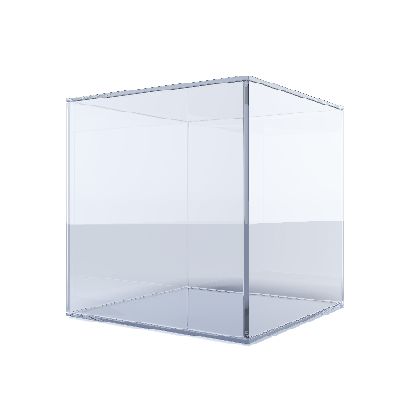
Mas o quê isso significa?

Vamos ver um exemplo:

O volume de um prisma de base quadrada é obtido pela multiplicação da sua altura (h) pela aresta da base (a) ao quadrado. A fórmula que descreve o volume é a seguinte:

$$V\left(h,a\right)=h×a^{2} [m^{3}]$$

Se formos usar a série de Taylor para descrever o valor da incerteza de medição do volume do prisma, teremos:

$$U_{V}=\sqrt{{\left(\frac{∂V}{∂h}{×u}_{h}\right)}^{2}+{\left(\frac{∂V}{∂a}{×u}_{a}\right)}^{2}}=\sqrt{{\left(a^{2}×u_{h}\right)}^{2}+{\left(2ah×u_{a}\right)}^{2}}$$

Olhe atentamente para a última equação que obtivemos:

$$U_{V}=\sqrt{{\left(a^{2}×u_{h}\right)}^{2}+{\left(2ah×u_{a}\right)}^{2}}$$

Veja que o valor de a (aresta da base) está contido em ambos os termos da equação, enquanto que h aparece apenas no último termo.

Mas o que isso quer dizer?

Bom, vamos fazer alguns experimentos...

$$U_{V}=\sqrt{{\left(a^{2}×u_{h}\right)}^{2}+{\left(2ah×u_{a}\right)}^{2}}$$
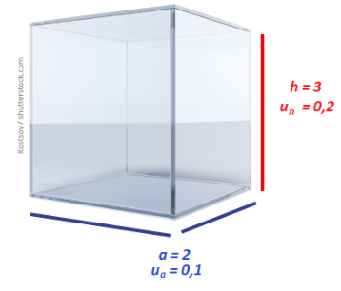

Suponha que:
a = 2,0 m e u_{a} = 0,1 m
h = 3,0 m e u_{h} = 0,2 m

Teremos então:

$$V=3,0×{2,0}^{2}=12 [m^{3}]$$

E a incerteza:

$$U_{V}=\sqrt{{\left({(2)}^{2}×u_{h}\right)}^{2}+{\left(2×(2×3))×u_{a}\right)}^{2}}$$

$$U_{V}=\sqrt{{\left(4×0,2\right)}^{2}+{\left(12×0,1\right)}^{2}}= 1,442 [m^{3}]$$

Arredondando para os corretos números de algarismos significativos, temos:

$$U_{V}=1 m^{3}$$

Agora vamos modificar os valores de a e de h, mantendo sempre o volume constante:

Suponha que:

a = $\sqrt{2}$ m e u_{a} = 0,1 m
h = 6,0 m e u_{h} = 0,2 m

Teremos então:

$$V=6×{(\sqrt{2})}^{2}=12 [m^{3}]$$

$$U_{V}=\sqrt{{\left({(\sqrt{2})}^{2}×u_{h}\right)}^{2}+{\left(2×(\sqrt{2}×6))×u_{a}\right)}^{2}}$$

$$U_{V}=\sqrt{{\left(2×0,2\right)}^{2}+{\left(17×0,1\right)}^{2}}=1,746 [m^{3}]$$

$$U_{V}=2 m^{3}$$

Ao dobrarmos o valor da altura, o valor da incerteza teve uma pequena modificação, aumentou cerca de 20%. Se contarmos o seu valor sem o arredondamento.

Agora vamos fazer uma modificação diferente:

Vamos supor que

a = 4,0 m e u_{a} = 0,1 m
h = 0,75, e u_{h} = 0,20 m e.

Teremos então:

$$V=0,75×{(4)}^{2}=12 [m^{3}]$$

$$U_{V}=\sqrt{{\left({(4)}^{2}×u_{h}\right)}^{2}+{\left(2×(4×0,75))×u_{a}\right)}^{2}}$$

$$U_{V}=\sqrt{{\left(16×0,2\right)}^{2}+{\left(6×0,1\right)}^{2}}=3,256 [m^{3}]$$

$$U_{V}=3 m^{3}$$

Dessa vez dobramos o valor da aresta da base, e o valor da incerteza de medição do volume teve um aumento de mais de 125%, ou seja, mais do que dobrou a incerteza, para o mesmo volume de prisma em questão.

Mas por que isso aconteceu?

Por causa dos coeficientes de sensibilidade! São eles que influenciaram no resultado da incerteza de forma tão drástica. No caso do prisma, pudemos perceber que o valor da aresta da base (a) tem uma influência muito maior no valor da incerteza de medição do volume do que o valor da altura do prisma.

Assim, se nossa medição depender de duas ou mais variáveis, através da determinação dos coeficientes de sensibilidade de cada uma, poderemos descobrir qual delas tem maior influência no resultado da incerteza de medição final. Em outras palavras, iremos descobrir com qual variável devemos tomar mais cuidado.

Percebeu a utilidade dos coeficientes de sensibilidade?
Vejamos:

- Modificar a unidade de medida da incerteza, igualando-a a da unidade da própria mediação;
- Determinar o grau de influência de cada uma das variáveis sobre o valor da incerteza de medição final.

A aula de hoje fica por aqui...

Na próxima aula, que por sinal é a última, veremos planilha de incerteza de medição, faixas de tolerância e os limites de controle.
Lembrem-se de realizar os exercícios de fixação e em caso de dúvidas acesse o fórum da aula 05 e converse com o tutor.
Até a próxima!

